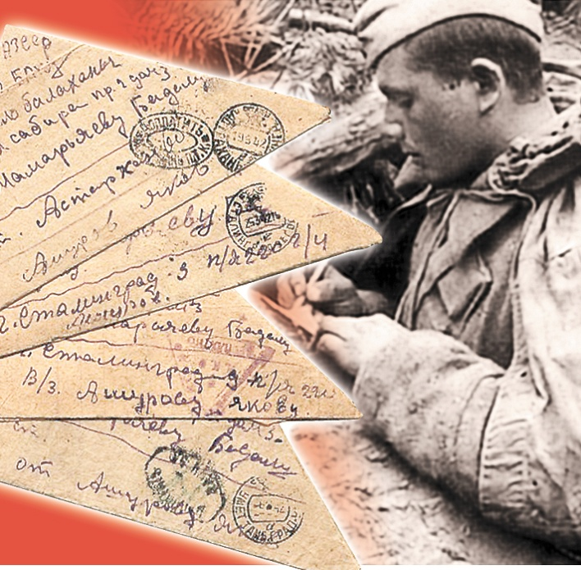
ПИСЬМО СОЛДАТУ
Здравствуй, неизвестный солдат!
Меня зовут Павел, я ученик 8 класса. Мне повезло жить в мирное время, и всё это благодаря тебе и другим солдатам Советского Союза, которые отдавали жизнь за свободу будущих поколений.
Я совсем не знаю тебя, но всё равно хочу сказать тебе спасибо за то, что я и моя семья живём в мирное время. Мы не знаем всех ужасов войны, не слышим взрывов и выстрелов над головой, моим родственникам не приходится воевать, оплакивать не вернувшихся братьев и отцов.
Мне очень жаль, что тебя нет в живых, и ты не можешь видеть мирной жизни, ради которой сражался. Война принесла много страданий. Миллионы людей погибло и пропало без вести. Не всем повезло вернуться с поля боя и встретить своих родных.
Твой подвиг будут помнить вечно, а ты навсегда останешься для нас Героем.

